20/07/2026
- O que é preciso para se fazer um programa de computador?
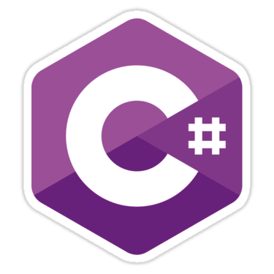
- Uma linguagem de programação, em nosso caso será o C# (C Sharp).

- Uma IDE: software para editar e testar o programa.

IDE - Integrated Development Environment ou Ambiente de Desenvolvimento Integrado

Criar um Projeto

Primeiro Passo para criar os nossos programas.

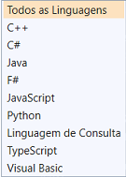
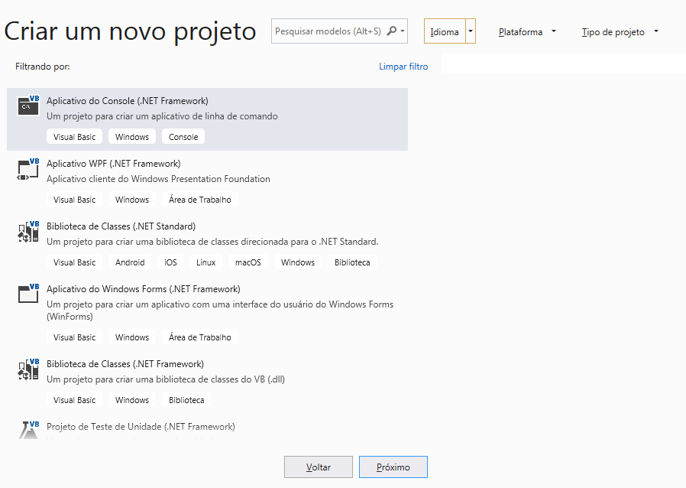

Selecionar para qual plataforma o seu projeto será criado.

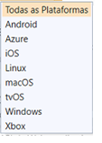

Selecionar o tipo de projeto que será desenvolvido.
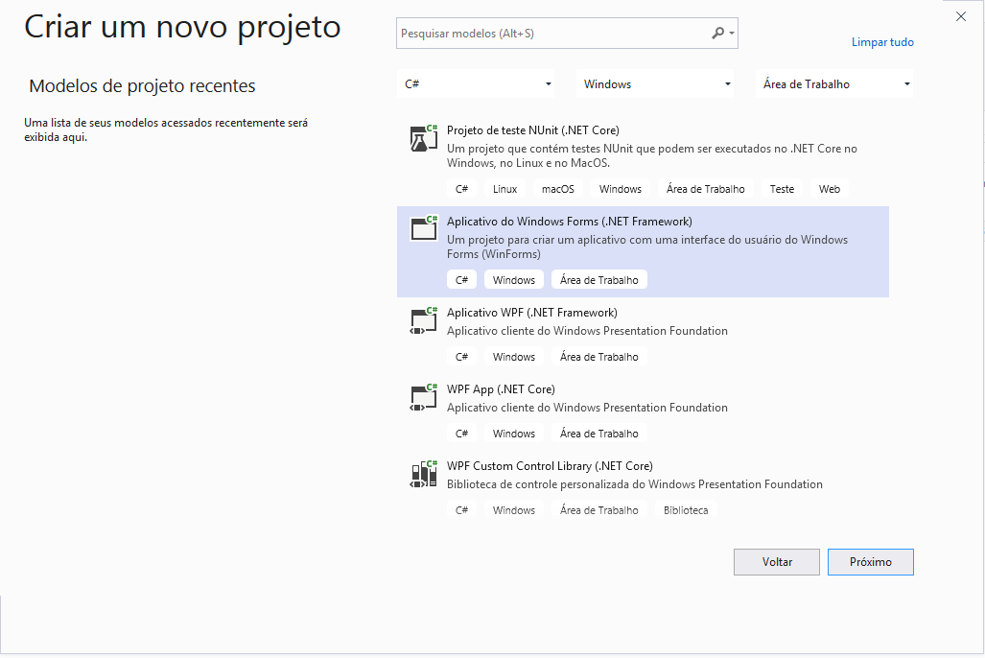
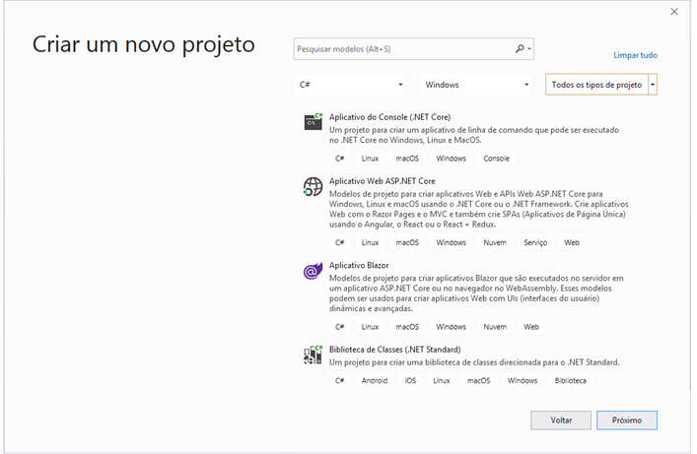
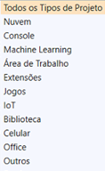
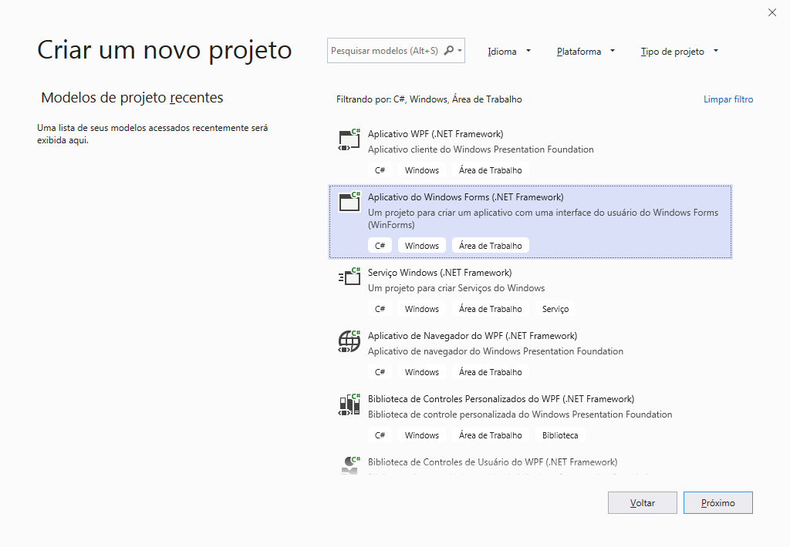
Resultado do idioma, plataforma e tipo de projeto selecionado.

Informar o nome do projeto, o local onde será armazenado, marcar a opção de colocar a solução e o projeto no mesmo diretório e botão Criar.
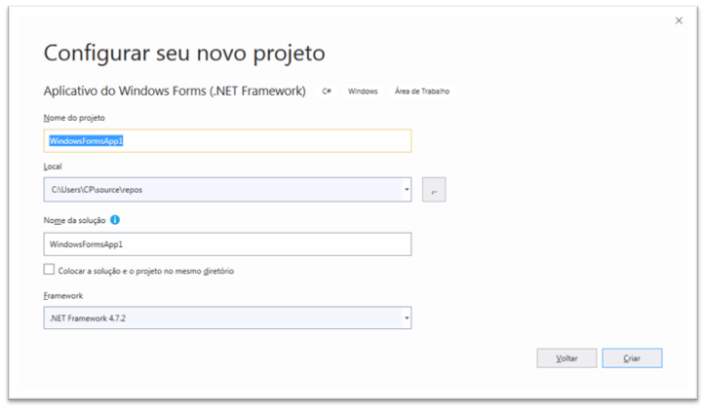

Apresentando a IDE do Visual Studio

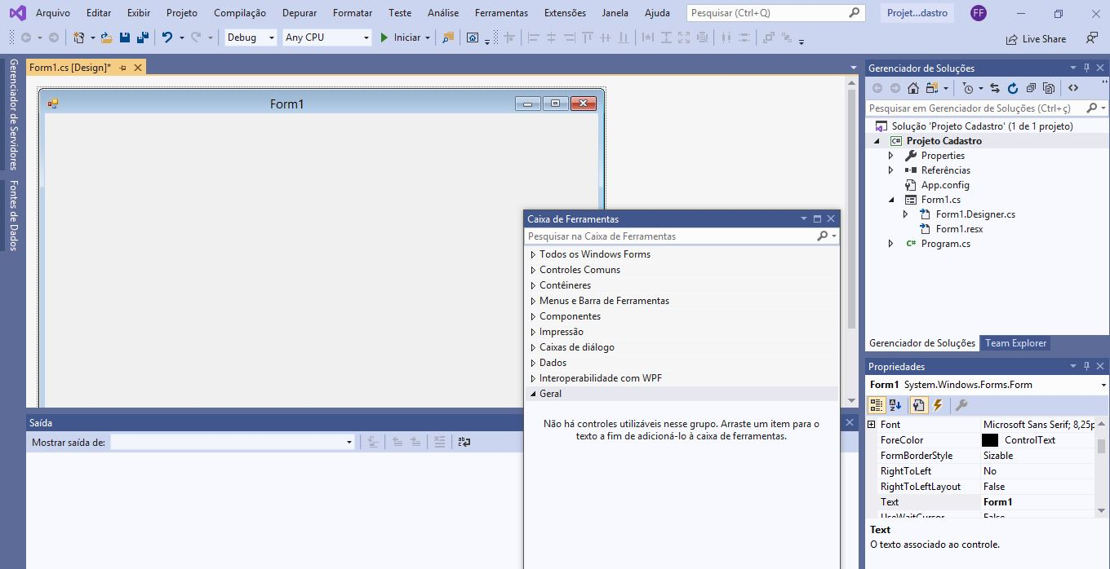

Formulário – Form

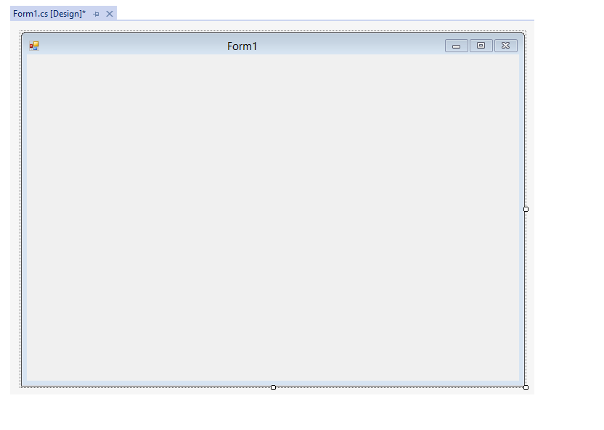
Será apresentado o formulário conhecido como Form, é o objeto principal para a inserção e organização dos objetos.

Gerenciador de Soluções

Teremos a janela do projeto (gerenciador de soluções) que mostra a estrutura de todo o projeto que está sendo desenvolvido.
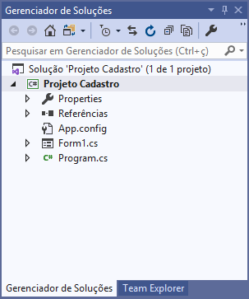

Caixa de Ferramentas

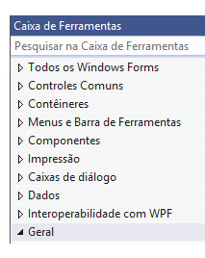
Mostra uma lista dos objetos para serem inseridos no formulário durante o desenvolvimento do aplicativo.
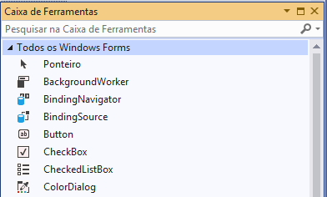

Janela Propriedades
Mostra uma lista de características de cada objeto.
